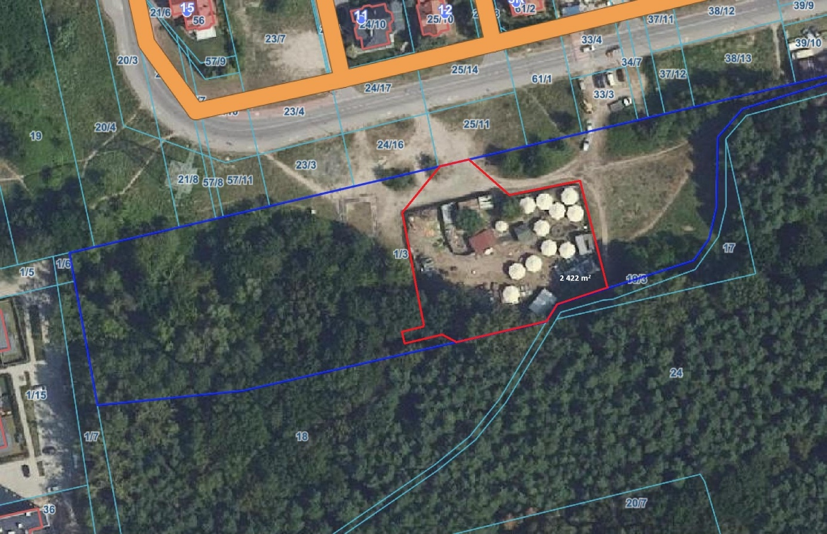
Załącznik nr 1 do wykazu nr 27/WI/2026

